Elegância, fereza, urgência
Elegancia: preto, cinza, azul
Fereza, urgencia: vermelho, marro
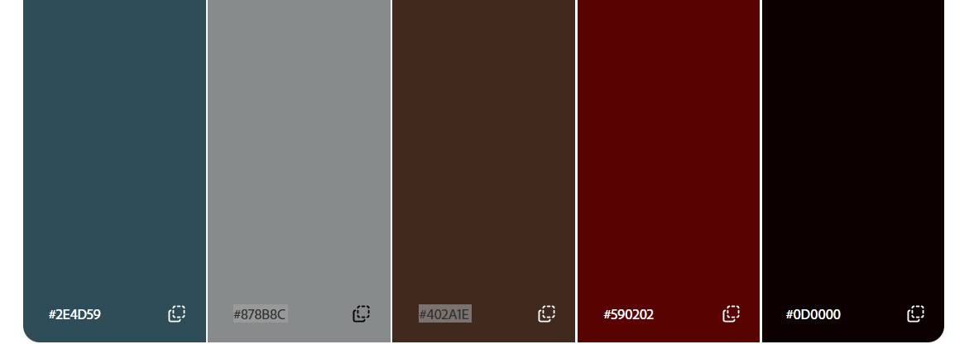
Cor dominante: #590202
Cor apoio: #402A1E, #0D0000
Cores de pontuação (detalhes menores): #2E4D59, #878B8C

